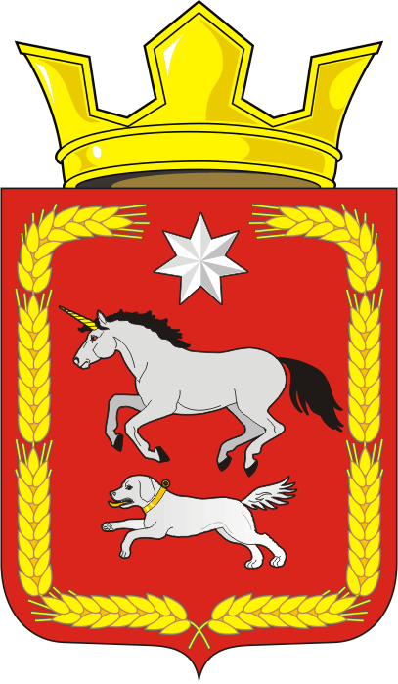
СОВЕТ ДЕПУТАТОВ муниципального образования
КАИРОВСКИЙ СЕЛЬСОВЕТ саракташскОГО районА
оренбургской области
четвертый созыв

Р Е Ш Е Н И Е
седьмого внеочередного заседания Совета депутатов
Каировского сельсовета Саракташского района Оренбургской области четвёртого созыва

19.05.2021 с.Каировка № 36

О внесении изменений в Положение об определении порядка управления и распоряжения земельными участками на территории муниципального образования Каировский сельсовет Саракташского района Оренбургской области

Рассмотрев протест прокурора Саракташского района от 07.04.2021г. №7/1-2021 на решение Совета депутатов Каировского сельсовета от 13 ноября 2015 года № 18 «Об определении порядка управления и распоряжения земельными участками на территории муниципального образования Каировский сельсовет Саракташского района Оренбургской области», в соответствии с Земельным кодексом Российской Федерации, Градостроительным кодексом Российской Федерации, Законом Оренбургской области от 16 ноября 2002 года № 317/64-3-ОЗ «О порядке управления земельными ресурсами на территории Оренбургской области», Федеральным законом от 06.10.2003 года № 131-ФЗ «Об общих принципах организации местного самоуправления», руководствуясь Уставом муниципального образования Каировский сельсовет Саракташского района Оренбургской области

Совет депутатов Каировского сельсовета

Р Е Ш И Л :

1. Внести изменения и дополнения в Положение об определении порядка управления и распоряжения земельными участками на территории муниципального образования Каировский сельсовет Саракташского района Оренбургской области, утверждённое решением Совета депутатов Каировский сельсовета Саракташского района Оренбургской области от 13 ноября 2015 года № 18, следующие изменения:
1.1. Подпункт 1 пункта 6.5. дополнить абзацем 7 следующего содержания:
« создании или возведении на земельном участке самовольной постройки либо невыполнении обязанностей, предусмотренных частью 11 статьи 55.32 Градостроительного кодекса Российской Федерации, в сроки, установленные решением о сносе самовольной постройки либо решением о сносе самовольной постройки или ее приведении в соответствие с установленными требованиями.»
2. Настоящее решение вступает в силу после его обнародования и подлежит размещению на официальном сайте администрации Каировского сельсовета.
3. Контроль за исполнением настоящего решения оставляю за собой.

Председатель Совета
депутатов сельсовета О.А. Пяткова

Временно исполняющий полномочия
главы Каировского сельсовета С.П. Крыков

Разослано: в администрацию сельсовета, в прокуратуру района, на сайт, в дело.

